M3: Reaktions- und Anhaltewege berechnen
Fast täglich lassen sich Berichte über Verkehrsunfälle in Zeitungen finden. Oft kommen dabei auch Menschen zu Schaden. Manchmal sind die Fahrer der unterschiedlichen Fahrzeuge schuld, manchmal jedoch auch die Fußgänger oder Radfahrer. In einer Vielzahl von Fällen haben die Verkehrsteilnehmer die Situation und/oder die Geschwindigkeit falsch eingeschätzt.
A) Perspektive des Fahrzeugführers
Immer wieder kommt es vor, dass man als Fahrer auf plötzlich auftretende Hindernisse reagieren muss. Das kann ein Fußgänger sein, der noch schnell über die Straße zur Bushaltestelle möchte, oder ein kullernder Fußball aus dem angrenzenden Spielplatz. Ähnliches gilt für Fahrten in der Dämmerung oder Dunkelheit. Andere Verkehrsteilnehmer sind manchmal schwer zu erkennen. Das gilt vor allem für Fahrrad- und/oder Mopedfahrende, deren Beleuchtung nicht so stark wie die eines Autos ist. Darüber hinaus beeinflussen auch (fehlende) Reflektoren an der Schutzkleidung die Sichtbarkeit.
Aufmerksamkeit kann Unfälle vermeiden. Dennoch vergeht zwischen dem Erkennen der Gefahr (Reaktion) und dem Bremsen bis zum Stehenbleiben etwas Zeit. In dieser Zeit bewegt sich das Fahrzeug weiter voran.
Der Anhalteweg (S_{A}) setzt sich aus dem Reaktionsweg (S_{R}) und dem Bremsweg (S_{B}) zusammen:
S_{A} = S_{R} + S_{B}
Der Reaktionsweg S_{R} | Der Bremsweg S_{B}
Die Aufmerksamkeit eines Fahrers bestimmt maßgeblich die Reaktionsschnelligkeit. Selbst bei einem sehr aufmerksamen Fahrer vergeht eine gewisse Zeit, bis die Bremse betätigt wird. Üblicherweise liegt diese Reaktionszeit (t_{R}) bei einer Sekunde; sie kann aber auch erheblich länger sein, vor allem dann, wenn der Fahrer übermüdet oder alkoholisiert ist. Während der Reaktionszeit bewegt sich das Fahrzeug in seiner ursprünglichen Geschwindigkeit weiter. Die dabei zurückgelegte Strecke (S_{R}) lässt sich folgendermaßen berechnen:  S_{R} = V · t_{R}  Bei einer Geschwindigkeit (V) von 50 km/h (13,9 m/s) und einer Reaktionszeit von 1 s beträgt S_{R} etwa 14 m (13,9 m/s · 1 s ≈ 14 m). | Durch das Bremsen wird die Bewegung des Fahrzeugs verzögert und die Geschwindigkeit nimmt ab. Wie stark der Bremsvorgang wirkt, hängt vom Fahrzeug, vom Zustand der Reifen und von den Straßenverhältnissen ab. Bei nasser oder gar glatter Fahrbahn verlängert sich der Bremsweg erheblich. Zur Berechnung des Bremsweges kann dennoch eine Faustformel genutzt werden, die für die meisten Bremsvorgänge gilt:  S_{B} = (V ÷ 10)²  Für eine Geschwindigkeit (V) von 50 km/h wären das (50 ÷ 10)^{2 m} = (5)^{2 m} = 25 m.
Der Anhalteweg S_{A}
Die Summe von Reaktions- und Bremsweg ergibt den Anhalteweg. Im Beispiel oben beträgt er ca. 40 m.
B) Perspektive eines Fußgängers
Fußgänger sind die schwächsten (schutzlosesten) Verkehrsteilnehmer. Deshalb ist es umso wichtiger, dass auch sie Geschwindigkeiten, Entfernungen und mögliche Gefahren erkennen können. Nach Schulschluss schnell die Straßenseite wechseln, um den Bus noch zu erreichen, kann für Fußgänger und Fahrzeugführer gefährlich werden. Es muss eingeschätzt werden können, ob die Überquerung der Straße trotz eines herankommenden Fahrzeugs noch gefahrlos möglich ist. Fußgänger, Fahrrad- und Mopedfahrer müssen zudem beachten, dass sie im Straßenverkehr schlechter zu sehen sind als ein Auto. Vor allem in der dunklen Jahreszeit und nachts ist retroreflektierende Kleidung nötig, um von anderen Verkehrsteilnehmern, insbesondere von Autofahrern, wahrgenommen zu werden.

Aufgabe zu defensivem Fahren
1) Erstelle eine Liste mit Regeln für sicheres Verhalten im Straßenverkehr für a) Fahrzeugführer und b) Fußgänger.

2) Bildet Kleingruppen und erstellt eine kurze Bildergeschichte über eine Situation aus der Perspektive eines Fahrzeugführers und eines Fußgängers. Gebt dabei Tipps, wie die Gefahrensituation entschärft werden kann.

Aufgaben zum Anhalteweg
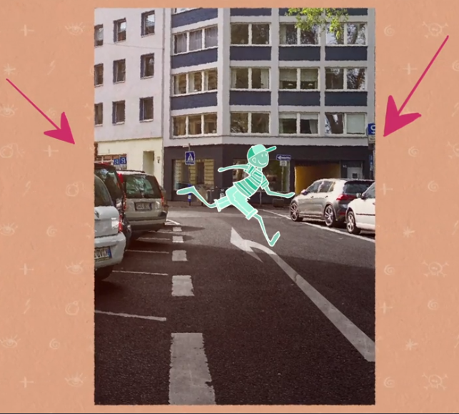
Ausschnitt aus dem Video „Das Gesetz der Straße: Folge 5“
Situation: Max fährt mit seinem Moped mit einer Geschwindigkeit von 30 km/h durch die Stadt. Die Straße ist trocken und Max ist ausgeschlafen und konzentriert. Plötzlich sieht er ca. 25 Meter vor ihm ein Kind auf die Straße laufen.

1) Fertige eine Skizze an, in der du die Situation darstellst. Zeichne dazu auch (ungefähr) den Reaktionsweg und den Bremsweg ein.
2) Berechne, ob Max sein Moped noch rechtzeitig abbremsen kann.
3) Berechne, ob Max sein Moped noch rechtzeitig abbremsen kann, wenn er a) 35 km/h, b) 40 km/h und c) 45 km/h fährt.
4) Berechne, wie sich der Anhalteweg bei nasser Fahrbahn verändert (+ ∼ 30 %).
5) Überlege, wie sich der Anhalteweg verändert, wenn Max sehr müde, unaufmerksam oder betrunken wäre.
Selbstexperiment:
Das folgende Experiment darf nicht auf öffentlichen Straßen durchgeführt werden. Sperrt einen Bereich auf dem Schulhof ab und benutzt angemessene Schutzkleidung.
1) Fahre mit einem Fahrrad/motorisierten Zweirad jeweils einmal 10, 15, 20 km/h und bremse jeweils mit möglichst gleicher Kraft, wenn du eine zuvor gezogene Markierung mit dem Vorderrad überfährst. Miss den Bremsweg und erkläre die Veränderung.

